BESİNLER VE ÖZELLİKLERİ

1. 1999 DPY
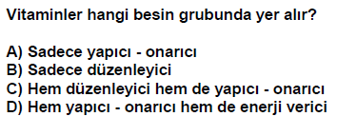

2.2000 DPY
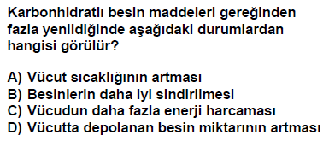

3.2001 DPY
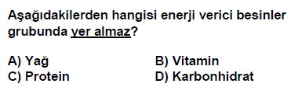

4.2002 DPY 8
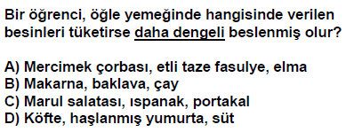

5. 2003 DPY 8
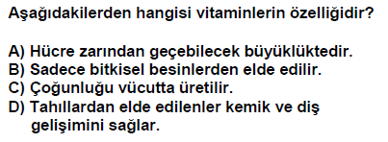

6.2006 DPY
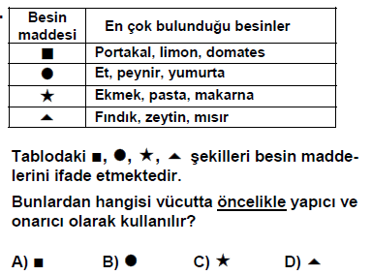

7.2007 DPY

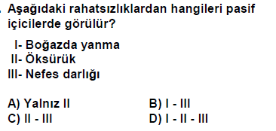

8.2007 DPY
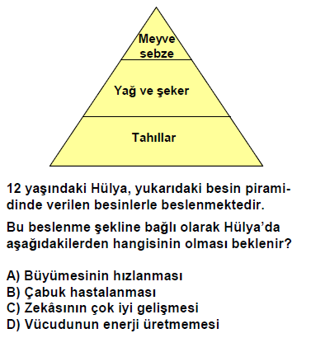

9.2008 DPY
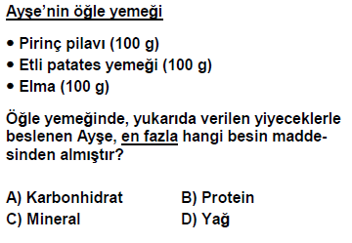

10.2008 DPY

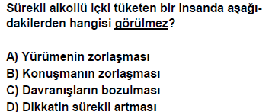

11.2008 DPY
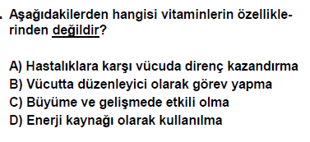

12.2013 ALS 8

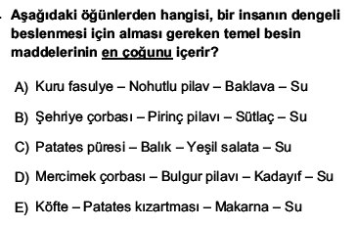

13.2009 PYBS

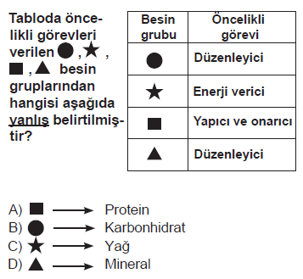

14.2009 PYBS
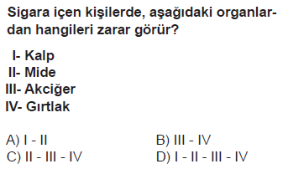

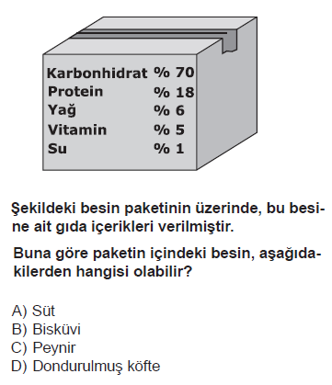
15.2010 PYBS

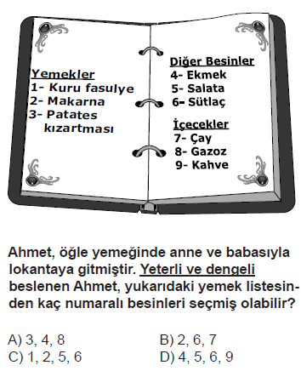
16.2010 PYBS

17.2010 PYBS
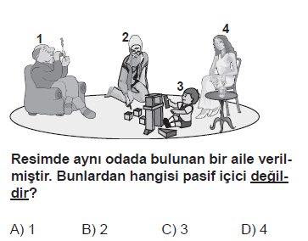

BESİNLER VE ÖZELLİKLERİ

18.2011 PYBS
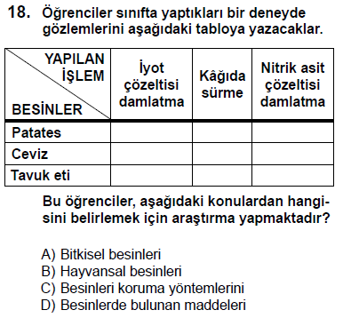

19.2012 PYBS
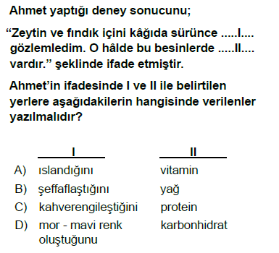

20.2012 PYBS
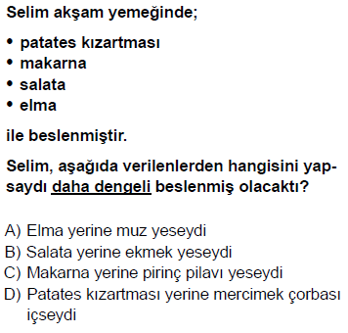

21.2012 PYBS
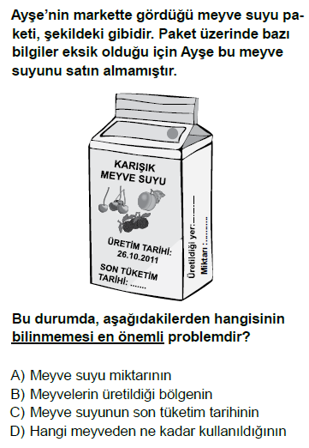

22.2012 PYBS
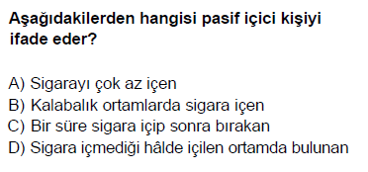

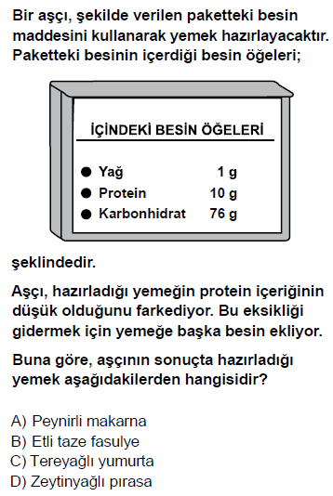
23.2013 PYBS

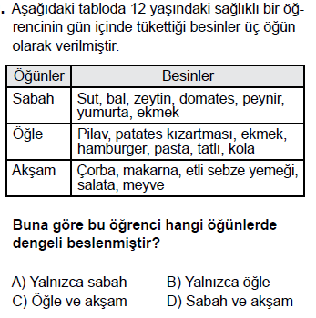

24.2013 PYBS
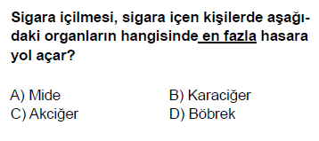

25.2014 PYBS
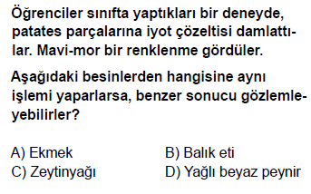

26.2014 PYBS
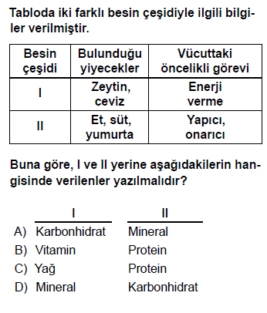

27.2014 PYBS
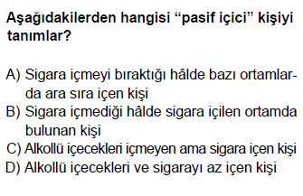

28.2015 PYBS
BESİNLER VE ÖZELLİKLERİ

29.2015 PYBS
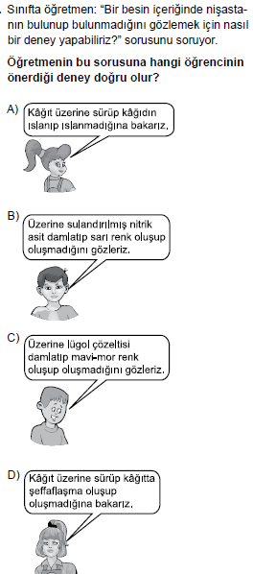

30.2016 PYBS
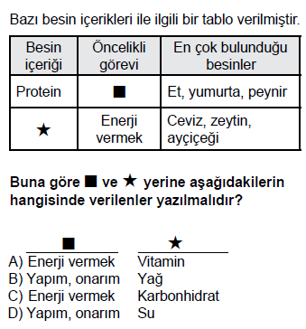

31.2016 PYBS
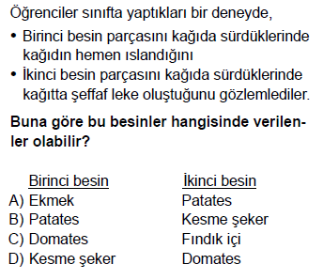

32.1999 DPY 6
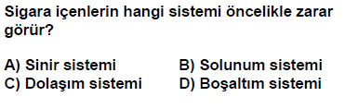

33.2001 DPY 6
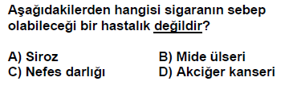

34.1999 DPY 8
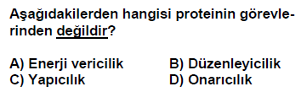

35.1999 DPY 7
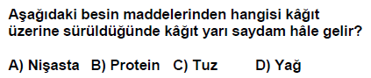

36.2008 SBS 7
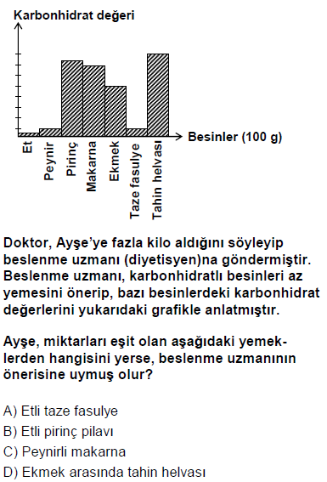

37.2011 SBS 7
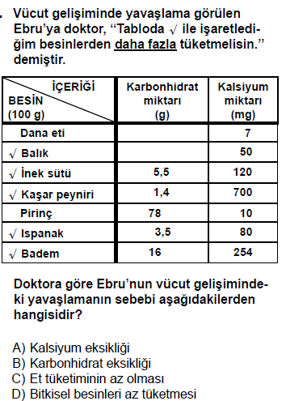

38.2002 DPY8
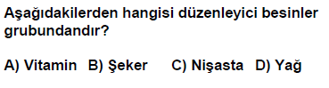

39.2011 ALS 8
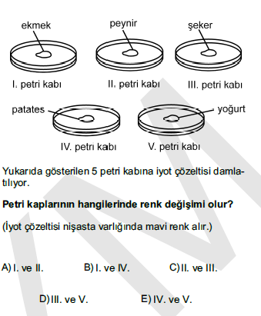

BESİNLER VE ÖZELLİKLERİ

40. 2002 OKS 8
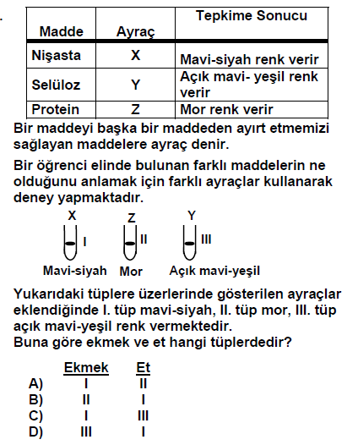

41.2007 OKS 8
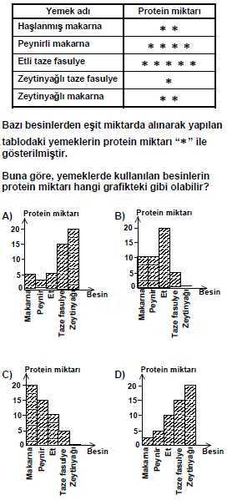

BESİNLERİN SİNDİRİMİ

1.2000 DPY
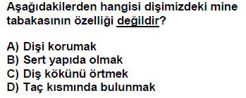

2.2006 DPY
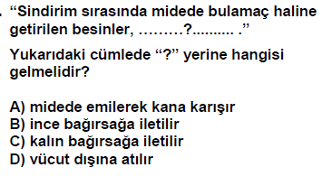

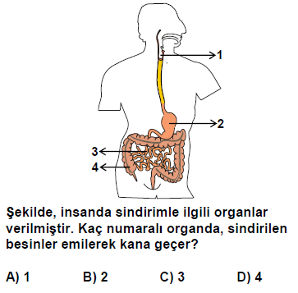
3.2007 DPY

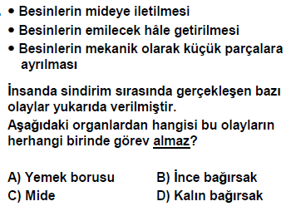
4.2008 DPY

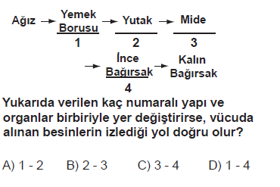
5.2009 PYBS

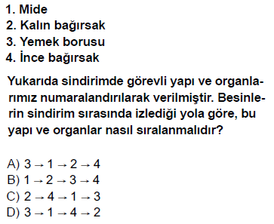

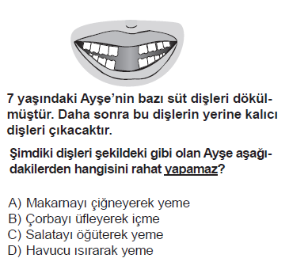
6.2010 PYBS

7.2011 PYBS
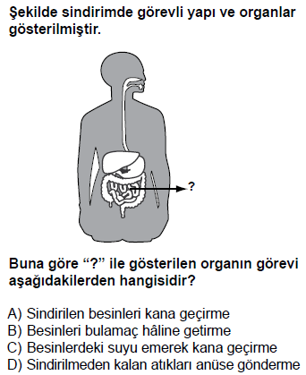

8.2011 PYBS
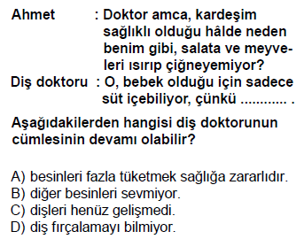

9.2013 PYBS

10.2013 PYBS
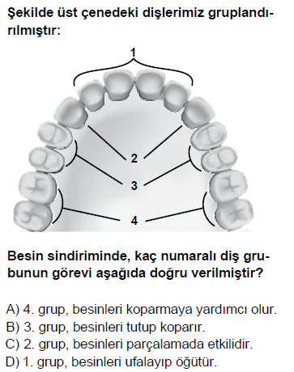

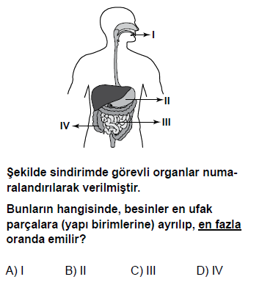
11.2014 PYBS

12.2015 PYBS
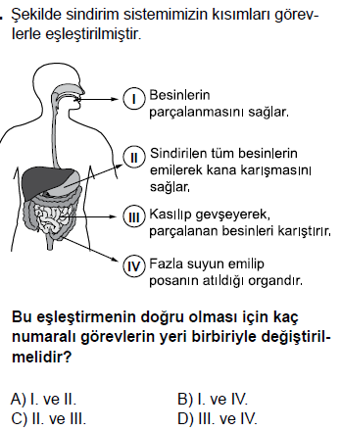

BESİNLERİN SİNDİRİMİ

13.2016 PYBS
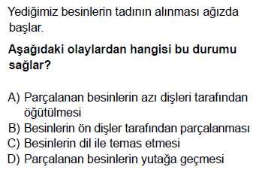

14.2016 PYBS
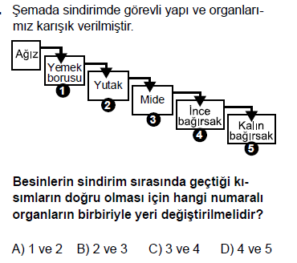

15.2004 DPY 6
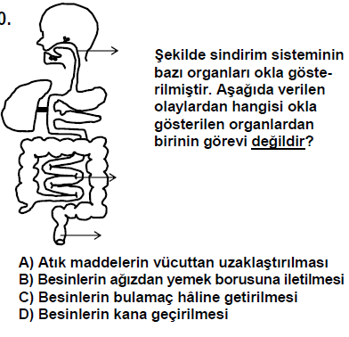

16.1999 DPY 7

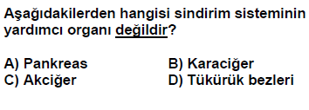

17. 1999 DPY 7
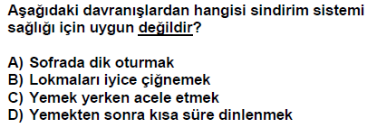

18.2009 PYBS
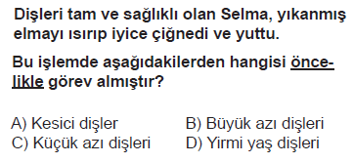

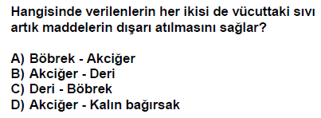
1.1999 DPY

2.2000 DPY
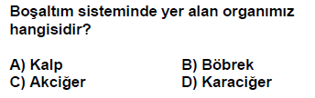

3.2006 DPY
VÜCUDUMUZDA BOŞALTIM
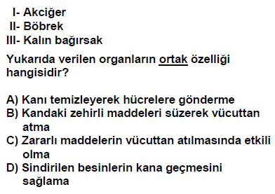

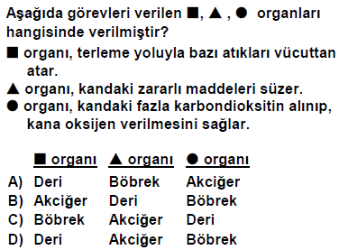
4.2007 DPY

5.2008 DPY
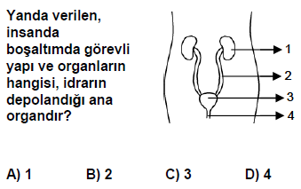

6.2009 PYBS
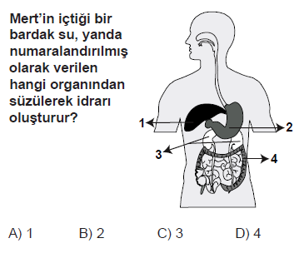

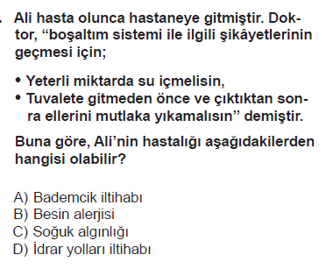
7.2010 PYBS

8.2011 PYBS
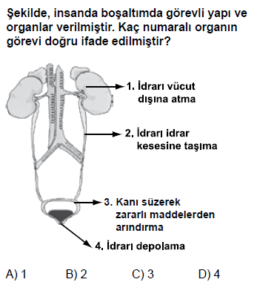

9.2012 PYBS
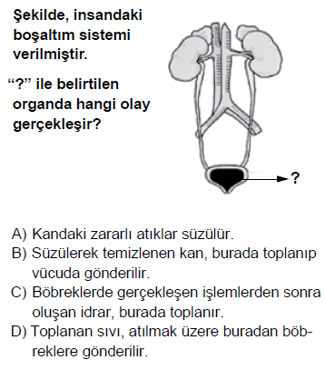

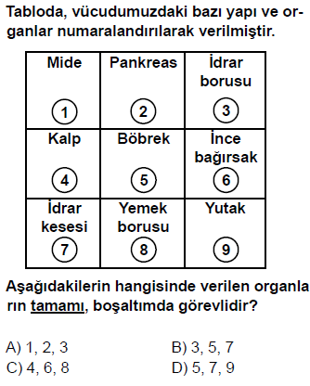
10.2013 PYBS

11.2014 PYBS
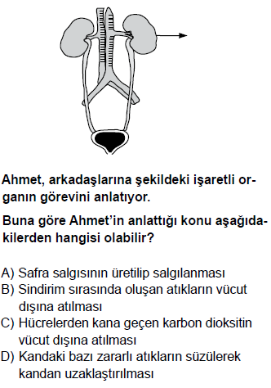

12.2015 PYBS
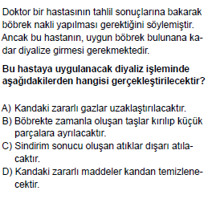

13.2016 PYBS
VÜCUDUMUZDA BOŞALTIM
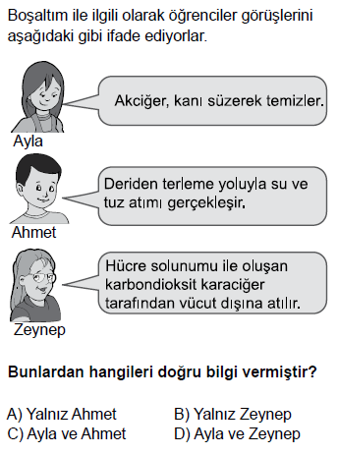

14.2016 PYBS
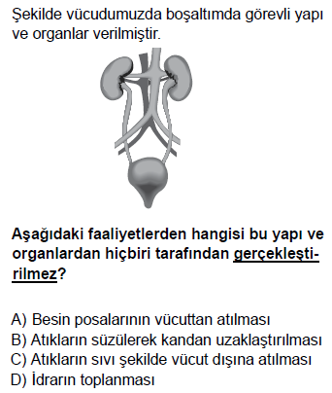

15.2008 SBS 7
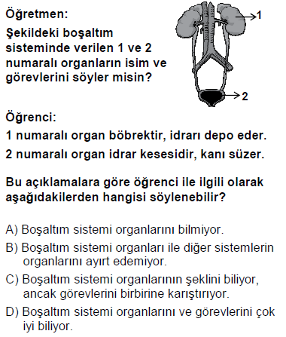

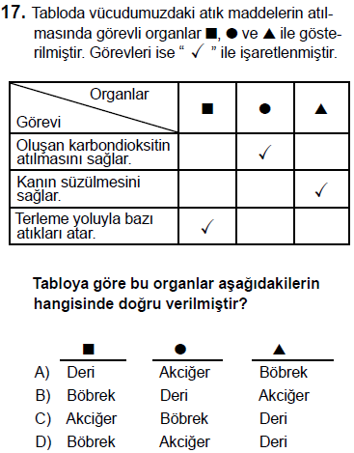

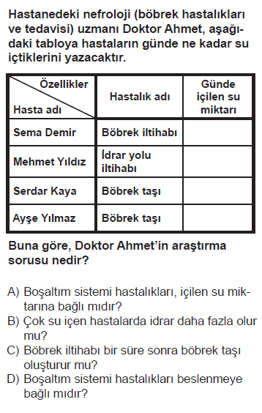
16.2008 SBS 7
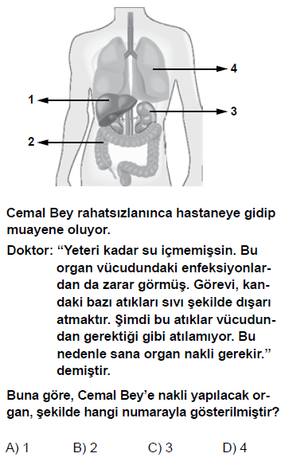

17.2012 PYBS 7
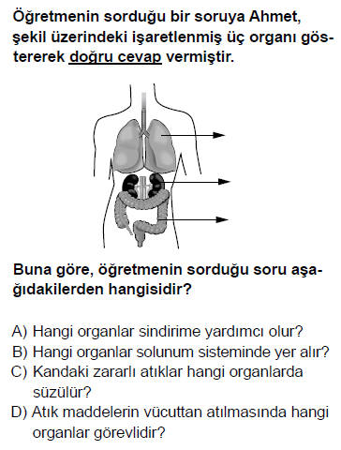

18.2015 PYBS

19.2013 PYBS 7

20.2016 PYBS 7
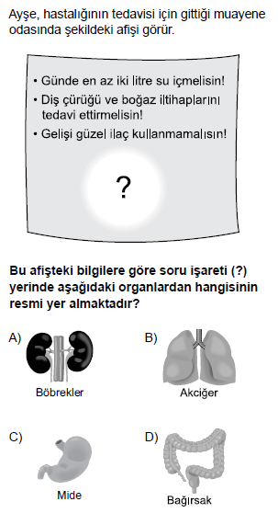

BESİNLER VE ÖZELLİKLERİ

1.B 21.C 41.B
2.D 22.D
3.B 23.B
4.A 24.C
5.A 25.A
6.B 26.C
7.D 27.B
8.B 28.D
9.A 29.C
10.D 30.B
11.D 31.C
12.C 32.B
13.B 33.A
14.D 34.B
15.B 35.D
16.C 36.A
17.A 37.A
18.D 38.A
19.B 39.B
20.D 40.A

BESİNLERİN SİNDİRİMİ

1.C
2.B
3.C
4.D
5.A
6.D
7.A
8.C
9.D
10.C
11.C
12.C
13.C
14.A
15.C
16.C
17.C
18.A

VÜCUDUMUZDA BOŞALTIM
1.C
2.B
3.C
4.A
5.C
6.C
7.D
8.B
9.C
10.B
11.D
12.D
13.A
14.A
15.C
16.A
17.A
18.A
19.C
20.A

